使用Docker快速部署openGauss数据库_opengauss docker部署-CSDN博客

先启动docker desktop
可在powershell中查看docker --version
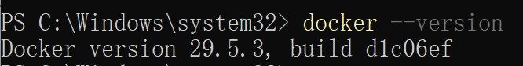
拉取
Csdn中：docker pull opengauss/opengauss-server:latest
我试的：docker pull enmotech/opengauss:5.0.0
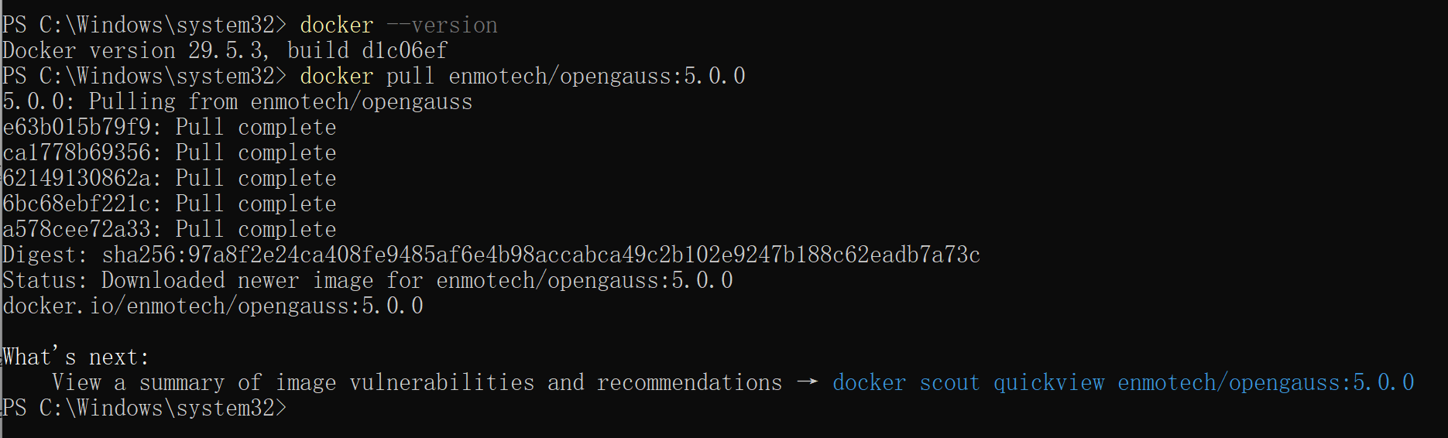
拉取完成，验证：
docker images
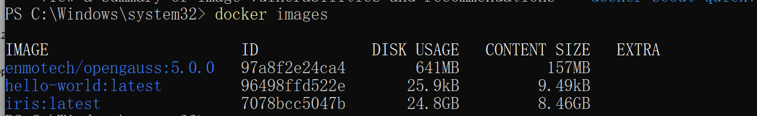
准备本地windows挂载目录：
在D盘建一个目录用来存数据库数据（对应博客Linux的 /var/lib/opengauss/data挂载）
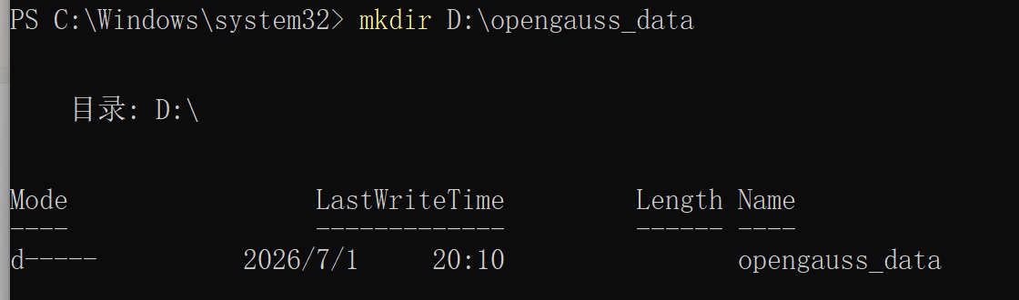
mkdir D:\opengauss_data
运行opengauss容器
docker run --name opengauss --privileged=true -d `
-e GS_PASSWORD=Gauss123! `
-p 5432:5432 `
-v "D:\opengauss_data:/var/lib/opengauss/data" `
enmotech/opengauss:5.0.0
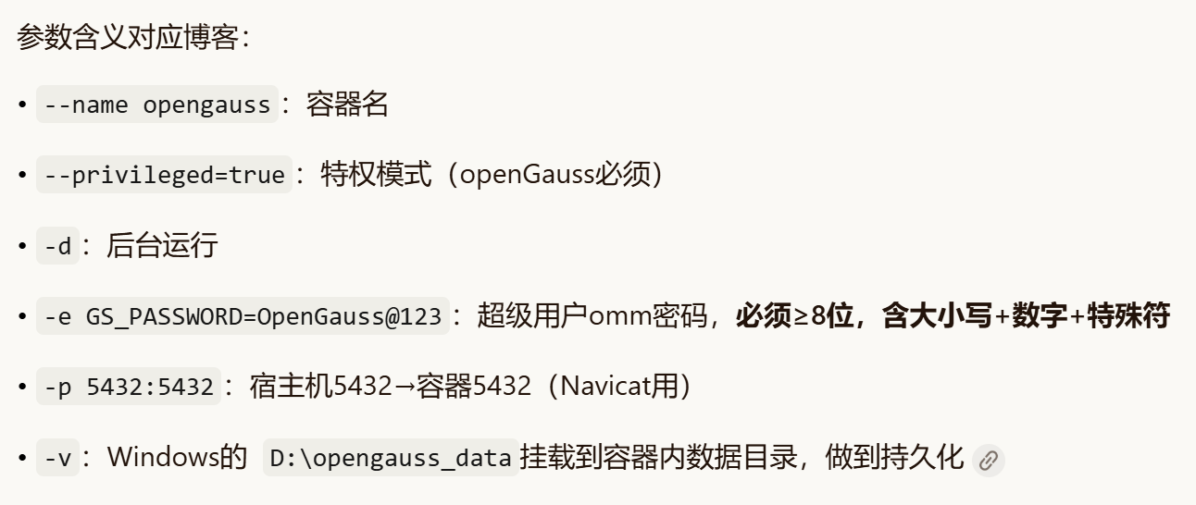
密码用的Gauss123！
docker ps

进入容器内部连接数据库：
先进入容器bash，然后切入omm（超级用户），最后用gsql连接
docker exec -it opengauss bash
su - omm
gsql -d postgres -p 5432
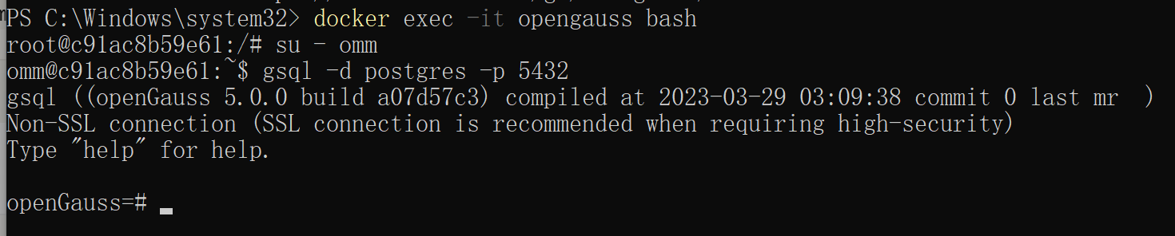
目前是opengauss5.0.0
用navicat连接
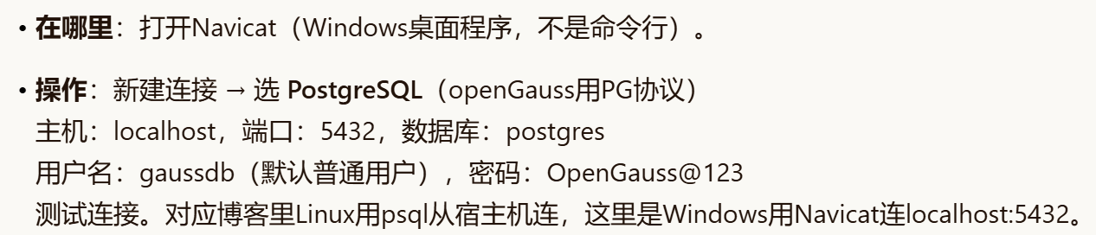
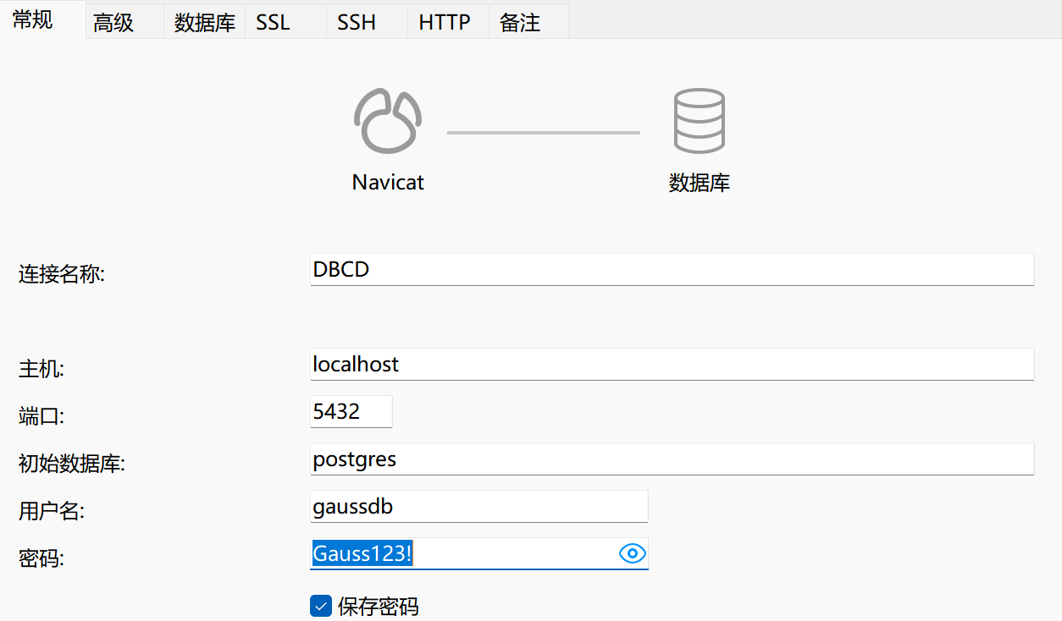
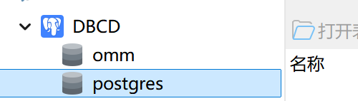
可以打开连接就行
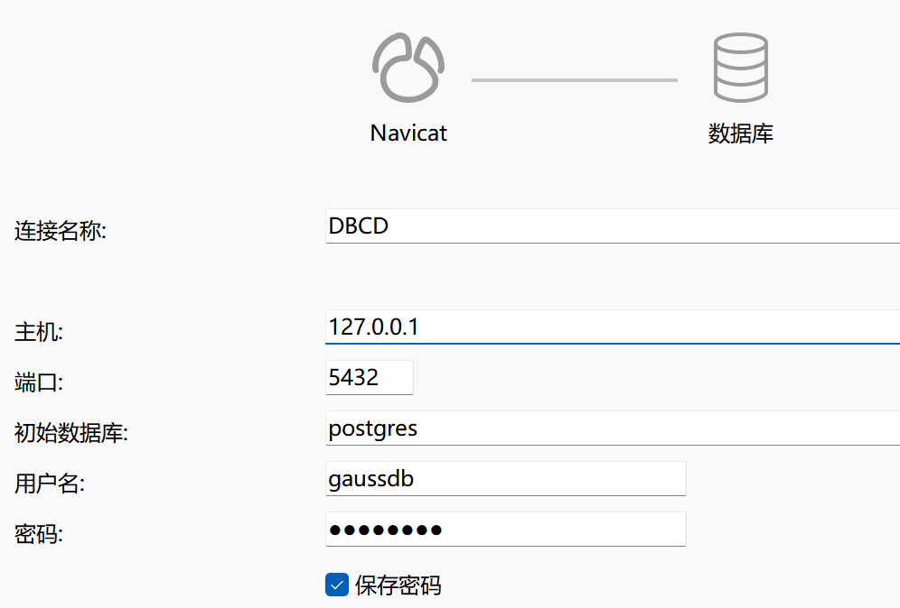
主机改成127.0.0.1了，没啥影响应该

之后使用
docker ps 查看容器状态
如果没启动：
docker start opengauss

（停止容器：docker stop opengauss）
（重启：docker restart opengauss）

此时就可以用navicat连接管理了

下面这个是容器内部连接（也就是命令行使用数据库）
docker exec -it opengauss bash 进入容器
su - omm 起到超级用户
gsql -d postgres -p 5432 连数据库
（退出：\q -> exit -> exit）
